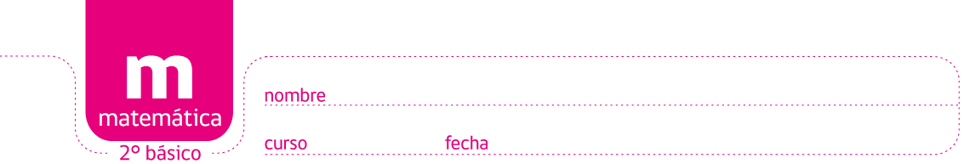

PAUTA ACTIVIDADES: CONTEO DEL 0 AL 1000

- Cuente hacia adelante de:

- 2 en 2 desde el número 80 hasta 100, marchando
80 – 82 – 84 – 86 – 88 – 90 – 92 – 94 – 96 – 98 – 100

- 5 en 5 desde el número 70 hasta 130, levantando un pie y luego el otro
70 – 75 - 80 - 85 - 90 - 95 - 100 – 105 – 110 – 115 – 120 – 125 – 130

- 10 en 10 desde el número 180 hasta 300, abriendo y cerrando ambas manos
180 -190 -200 -210 – 220 – 230 – 240 – 250 – 260 – 270 – 280 – 290 – 300

- Cuente hacia atrás de:

- 2 en 2 partiendo del número100 hasta el 88, levantando una pierna y luego la otra
100- 98- 96- 94- 92- 90- 88

- 5 en 5 partiendo del número 85 hasta el 30, aplaudiendo
85 – 80 – 75 – 70 – 65 – 60 – 55 – 50 – 45 – 40 – 35 – 30

- 10 en 10 partiendo del número 550 hasta 370, sentándose y parándose de su asiento.
550 – 540 – 530 – 520 – 510 – 500 – 490 – 480 – 470 – 460 – 450 – 440 – 430 – 420 – 410 – 400 – 390 – 380 – 370

- Cuente de 10 en 10 diferentes elementos como, clavos, tornillos, tuercas o golillas.

RESPUESTAS VARIADAS

- Cuente monedas de:

- $10 en $10, hasta formar $100.
$10- $20- $30- $40- $50- $60- $70- $80- $90- $100

- $50 en $50 hasta formar $1 000.
$50- $100- $150- $200- $250- $300- $350- $400- $450- $500- $550- $600- $650- $700- $750- $800- $850- $900- $950- $1 000

- Aplique las siguientes instrucciones del juego que se encuentra a continuación:

Materiales: un cartón, como el que se ve más abajo
Fichas de diferentes colores
3 o 6 dados

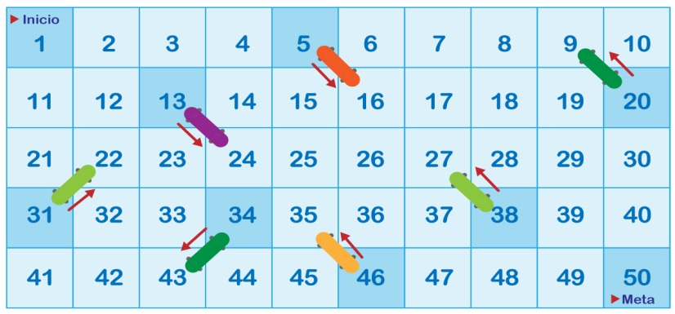

- juegue en grupos de 3 compañeros en un tablero, cada alumno dispone de uno o dos dados

- cada alumno ubica una ficha en el lugar de inicio, la que se desplaza de acuerdo al número que sale en el dado que lanzó.

- si el alumno cae en los cuadrados que tienen un skate y una flecha, debe avanzar o retroceder en la dirección y el sentido de la flecha

- gana el primero que llega a la meta

Elaborado por: Ministerio de Educación de Chile.

